БЕЗХЛОРНОЕ УНИВЕРСАЛЬНОЕ ДЕЗИНФИЦИРУЮЩЕЕ СРЕДСТВО
(концентрат)
АЛАМИНОЛ ®
СОСТАВ: |  | 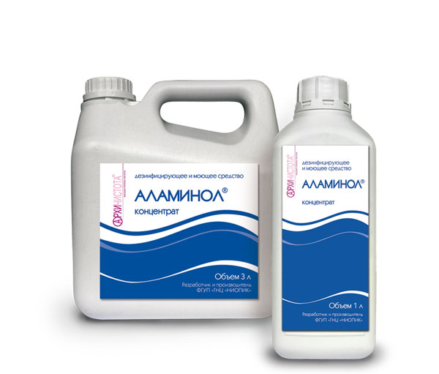  Упаковка:  Канистра 3л  Флакон 1л  Срок годности: 1 год
Алкилдиметилбензиламмоний хлорид и глиоксаль
АКТИВНОСТЬ:
- Бактерии (включая возбудителей туберкулеза)
- Вирусы
- Грибковые инфекции
(кандидозы, дерматофитии)
- Плесневые грибы
ПРЕИМУЩЕСТВА:
- Безопасность применения для человека
- Полная совместимость с обрабатываемыми поверхностями
- Наличие моющих свойств
- Отсутствие фиксирующего действия
- Возможность многократного использования рабочего раствора в течение 10 дней

Приготовление рабочих растворов для дезинфекции
Объект дезинфекции | Концентрация рабочего р-ра  по препарату  (%) | Кол-во средства (мл)  на 1л рабочего р-ра* | Время обеззараживания (мин.) | Способ  обеззараживания
Влажная уборка помещений (протирание полов, мебели, оборудования, подоконников, дверей) | 3,0  5,0 | 30  50 | 60  30 | Протирание
Дезинфекция белья (без видимых загрязнений) | 3,0 | 30 | 30 | Замачивание
Дезинфекция белья (загрязненного выделениями) | 5,0 | 50 | 90
Инструменты для стрижки, маникюра, педикюра и косметических процедур | 5,0 | 50 | 60 | Погружение
Ванны для ног и ванночки для рук | 3,0 | 30 | 60 | Погружение
 | 5,0 | 50 | 30
Клеенчатый чехол на подушку, подкладываемую под ногу при проведении педикюра | 3,0 | 30 | 60 | Протирание
 | 5,0 | 50 | 30
Отходы (изделия однократного применения – накидки, шапочки, шарики, тампоны) | 5,0 | 50 | 180 | Замачивание
Уборочный инвентарь | 3,0 | 30 | 180 | Погружение
 | 5,0 | 50 | 90
*- к указанному кол-ву средства добавлять воду до объема 1 л.

